Характеристика кандидата на должность Президента АСРО «ГПС»
Панфилова Дмитрия Петровича

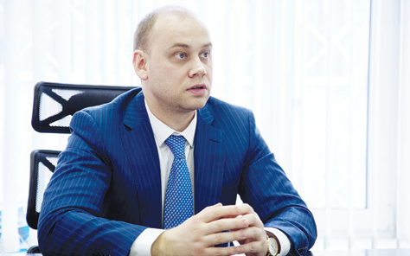
Дмитрий Петрович Панфилов, 20 января 1983 года рождения, родился и вырос в городе Перми. В юношеские годы решил стать строителем. В 2005 году закончил горно-нефтяной факультет ПГТУ по специальности «геодезист». В 2006 году основал строительную компанию «Старт».
Свои должностные полномочия исполняет добросовестно, на высоком профессиональном уровне, в точном соответствии с должностным регламентом, за что имеет ряд поощрений от Правления предприятия и благодарностей от коллектива. Руководство деятельностью предприятия осуществляет умело и эффективно, постоянно добиваясь высоких финансово-экономических результатов. В связи с чем неоднократно переизбирался в качестве директора, и впоследствии был назначен генеральным директором головной организации группы компаний «Старт Сити Групп». С 2015 года успешно возглавляет управляющую компанию холдинга «Старт Сити Групп». Управленческие решения принимает обоснованно, быстро, руководствуясь законодательством и интересами предприятия. Упор в повседневной работе делает на организацию эффективного взаимодействия структурных подразделений и должностных лиц из числа руководящего состава предприятия. Много внимания уделяет совершенствованию методов управления предприятием, его передовому техническому оснащению, безопасности и комфорту труда, нуждам коллектива.
Панфилов Дмитрий Петрович систематически повышает свою квалификацию: в 2013/14 гг. он обучался по программеMBA: менеджмент – международный бизнес. Во время обучения продемонстрировал отличное знание современного механизма стратегического менеджмента, а также навыки применения инструментария этого механизма к решению проблем стратегического развития конкретной российской компании. Его итоговый проект на тему «Разработка стратегии Компании START CITY GROUP по выведению нового формата многоквартирных домов в интересах завоевания целевого сегмента» был отмечен членами итоговой аттестационной комиссии как инновационный и перспективный и был рекомендован к внедрению.
С 2010 года по 2016 год исполнял функции Вице-президента АСРО «ГПС». С 28 марта 2016 года является Президентом АСРО «ГПС».
В 2017 году Панфилов Д.П. награжден Почетными грамотами Министерства строительства и архитектуры Пермского края и Национального объединения строителей (НОСТРОЙ).
06 февраля 2018 года Панфилов Д.П. единогласно избран председателем Координационного совета саморегулируемых организаций изыскателей, проектировщиков и строителей Пермского края.
Ведет здоровый образ жизни, в свободное время занимается горными лыжами, футболом. Воспитывает двоих детей.

